Московский государственный технический университет им. Н.Э. Баумана

Факультет «Специальное машиностроение»

Кафедра «Автономные информационные и управляющие системы»

Лабораторная работа №4

по дисциплине

«ОСНОВЫ ТЕОРИИ ЦЕПЕЙ»

**Исследование явления взаимоиндукции**

Вариант №12

Выполнил ст. группы РЛ6-31

Филимонов С.В.

Фамилия И.О.

Проверил Рассадкин Н.Ю.

Оценка в баллах\_\_\_\_\_\_\_\_\_

Москва, 2021

**Цель и задачи работы**:

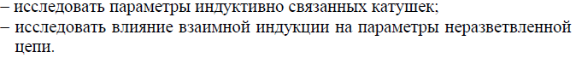**Исходные данные:**

IMG_256,IMG_256,IMG_256,IMG_256.

**Подготовительное задание:**

Гц, 



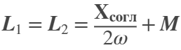

|  |  |  |  |  |  |  |  |  |  |
| --- | --- | --- | --- | --- | --- | --- | --- | --- | --- |
| Вычислено | | | | | | | | | |
| Iв, А |  | ,  Ом | , Ом | *R*, Ом | *k* | XL, Ом | XM, Ом | *L*, Гн | M, Гн |
| 1 | 25 | 8 | 54 | 24 | 0.88 | 38 | 47 | 0.17 | 0.15 |
| Измерено | | | | | | | | | |
| Iв, А | Ic, А |  |  |  |  |  |  |  |  |
| -0.5 | -0.5 | 0.002 | 0.002 |  |  |  |  |  |  |

**Модель исследуемой цепи:**

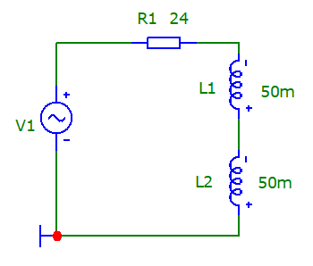

Рис. 1 Схема при последовательном подключении катушек

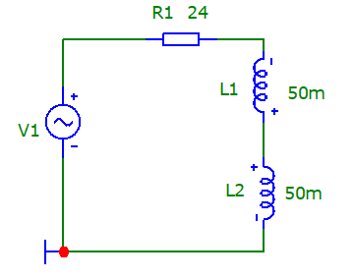

Рис. 2 Схема при встречном включении катушек

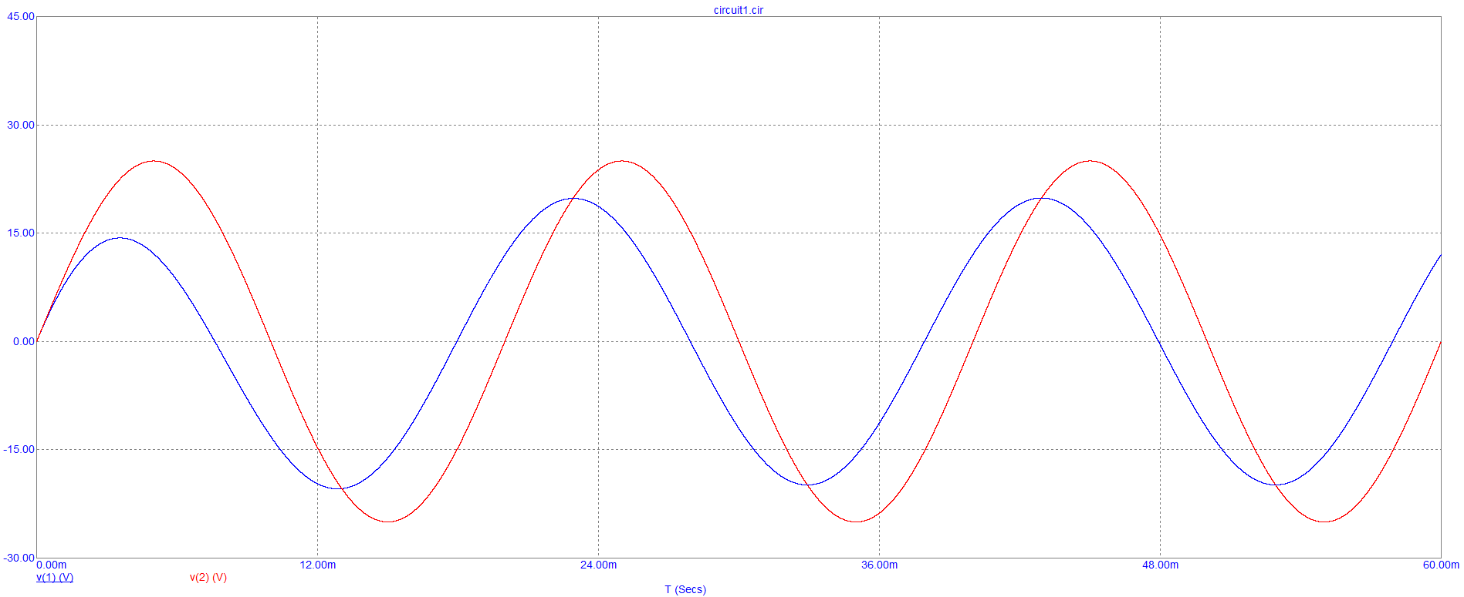

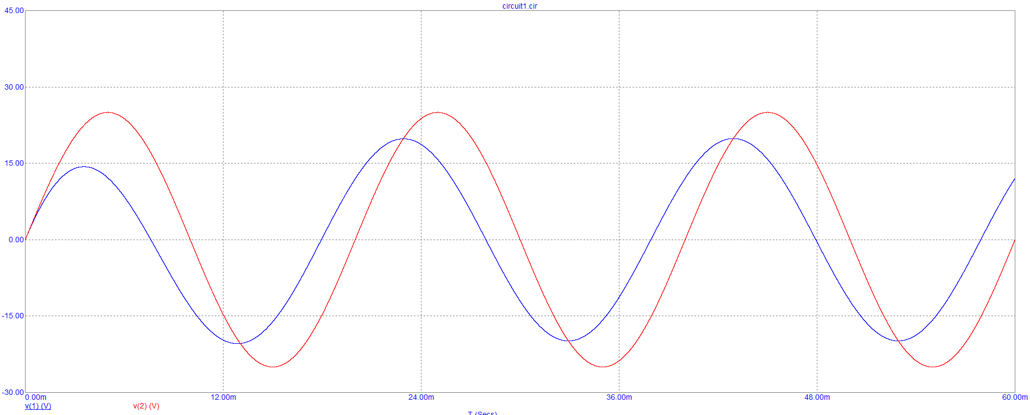

Рис. 3, 4 графики 3 - последовательно, 4 -встречно

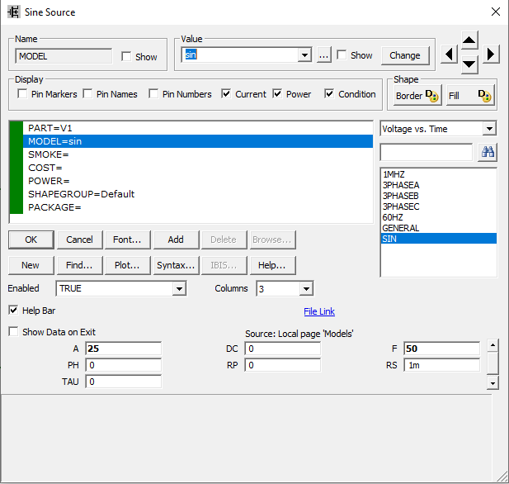

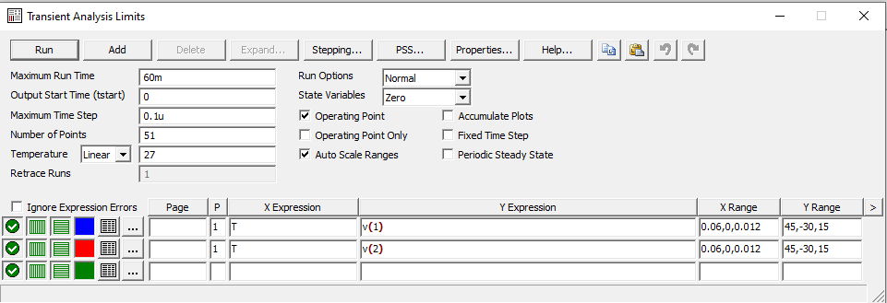

Рис. 5 Настройка параметров источника переменного напряжения

**Теоретические данные были посчитаны по формулам :**

**Выводы по работе:**

**Контрольные вопросы:**

1. *В чём заключается явление взаимной индукции, и чем оно отличается от явления самоиндукции?*

Самоиндукция — это явление внутри одной катушки, а взаимоиндукция —влияние одной катушки на другую.

1. *Какие цепи называются индуктивно связанными?*

Взаимно индуктивная связь проявляется в наведении ЭДС в данной катушке при изменении тока, протекающего в другой, близко расположенной катушке. Цепи, в которых наводятся ЭДС взаимоиндукции, называют *индуктивно связанными цепями.*

1. *Что такое коэффициент связи и как можно изменять его величину?*

Коэффициент связипоказывает степень электрической или магнитной связи между контурами. Изменяется от 0 до 1.

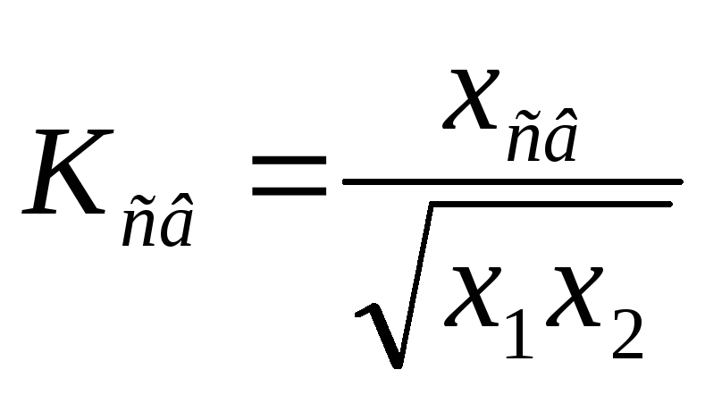, где

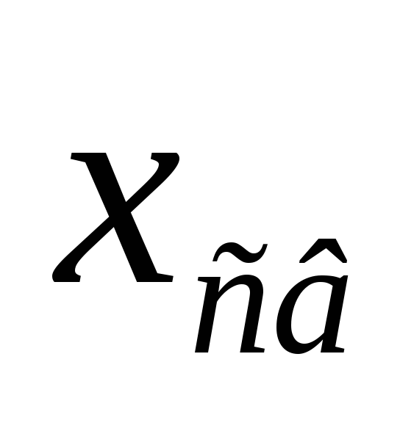— реактивное сопротивление связи

+ *x1*и*x2*— сопротивление первичного и вторичного контуров, имеющие тот же характер, что и сопротивление связи.

4.Что такое взаимная индуктивность и чем она отличается от индуктивно­сти?

В двух соседних проводящих катушках изменение тока в одной катушке вызовет наведенную ЭДС в другой катушке. Это явление называется взаимной индукцией.

**Индуктивность** — коэффициент пропорциональности между электрическим [током](https://ru.wikipedia.org/wiki/%D0%A1%D0%B8%D0%BB%D0%B0_%D1%82%D0%BE%D0%BA%D0%B0" \o "Сила тока), текущим в каком-либо замкнутом контуре, и полным [магнитным потоком](https://ru.wikipedia.org/wiki/%D0%9C%D0%B0%D0%B3%D0%BD%D0%B8%D1%82%D0%BD%D1%8B%D0%B9_%D0%BF%D0%BE%D1%82%D0%BE%D0%BA" \o "Магнитный поток), называемым также [потокосцеплением](https://ru.wikipedia.org/wiki/%D0%9F%D0%BE%D1%82%D0%BE%D0%BA%D0%BE%D1%81%D1%86%D0%B5%D0%BF%D0%BB%D0%B5%D0%BD%D0%B8%D0%B5" \o "Потокосцепление), создаваемым этим током через поверхность, краем которой является этот контур.

*5.Указать способы определения одноимённых выводов индуктивно свя­занных катушек.*

Зажимы катушек, относительно которых токи i1 и i2 направлены одинаково, называются одноименными или однополярными.

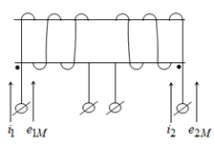

1. *В чём заключается сущность понятий «согласное» и «встречное» вклю­чение?*

Выводы двух индуктивно связанных катушек, относительно которых токи направлены одинаково и направления создаваемых ими потоков [самоиндукции](https://studopedia.ru/14_9664_yavlenie-samoinduktsii-induktivnost-energiya-magnitnogo-polya-perehodnie-protsessi-v-tsepi-s-induktivnostyu.html) и взаимной индукции в каждой катушке совпадают, называют **одноимёнными**, а включение катушек – согласным. Иначе говоря, одноимённые зажимы двух катушек обладают той особенностью, что подведение к одной из них возрастающего тока приводит к повышению потенциала на одноимённом зажиме другой катушки. Если же потоки будут направлены встречно, то выводы катушек, относительно которых направления токов совпадают, называют **разноимёнными**, а включение катушек – встречным.

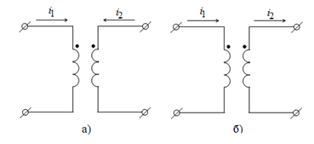

Согласное (а) и встречное (б) включение катушек.

1. *Как влияет характер включения индуктивно связанных цепей при их по­следовательном соединении на параметры образовавшейся цепи?*

При наличие взаимной индуктивности при согласном включении увели­чивается индуктивность цепи. А наличие взаимной индукции при встречном включении умень­шает индуктивность цепи.